SRDEČNĚ VÁS ZVEME NA
VÝCVIKOVÝ VÍKEND
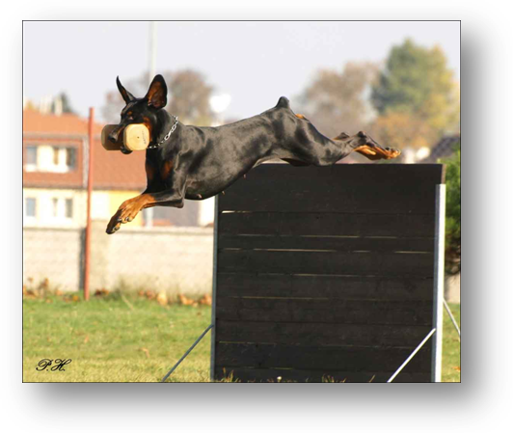

21.-22. duben 2012

Kde: Kynologický areál RYCHETY
K dálnici 1138/57a
Praha 10 – Uhříněves
Exit 6 - dálnice D1

Cena: 1.400,- Kč

V ceně je zahrnuto:
* 2 výcvikové dny – na sobotu a neděli je pro Vás připraven program ušitý přímo na míru. Od rána bude probíhat poslušnost a obrana dle harmonogramu pod vedením instruktorů, kteří se Vám budou maximálně věnovat. Můžete si i zatrénovat přípravu na výstavu, bonitaci a svod.
poslušnost: Mirka Rychetská
výstava, bonitace, svod a ZTP: Marie Klvaňová
obrana: Joska Kubec

Po celou dobu akce bude zajištěno občerstvení v restauraci areálu RYCHETY.

Za tento víkend určitě načerpáte mnoho nových poznatků a zkušeností z výcviku moderní metodou
a přípravy psů na výstavu, bonitaci, svod nebo ZTP

Ubytování si můžete zajistit přímo na Rychetách nebo v hotelu SLAVOJ (tel.: 323665226) – Velké Popovice, dálnice D1 exit 15
Noc/400,-Kč, psa si můžete vzít na pokoj. Hotel je 10 min. autem od areálu Rychety

Sraz účastníků - sobota v 8.30,00 hodin v areálu RYCHETY
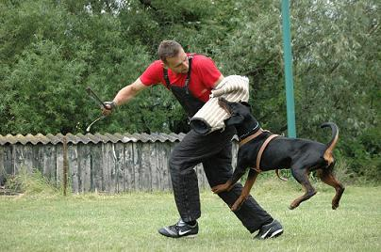
Nezapomeňte si vzít sebou:
psa, misku na vodu, řetízkový obojek, vodítko krátké i dlouhé,
postroj na obrany, stopovací šňůru, 2 míčky na šňůrce (peška)
pamlsky, holinky, náhradní oblečení a hlavně

DOBROU NÁLADU!

Těšíme se na vás
Mirka Rychetská – tel.: 602 735 514 www.rychety.cz
Klvaňová Marie – tel.:774668891 www.doberman.cz

PŘIHLÁŠKA
na výcvikový víkend 21. - 22. duben 2012

JMÉNO A VĚK PSA

* ZAČÁTEČNÍK * MÍRNĚ POKROČILÝ * POKROČILÝ
* NEHODÍCÍ SE ŠKRTNĚTE

JMÉNO, ADRESA , TELEFON, E-MAIL PSOVODA

PODPIS

Přihlášky a poplatek ( 1.400,-Kč) za výcvikový víkend pošlete poštou (složenka typu C) na adresu:
VARIABILNÍ SYMBOL: 21220412
Mirka Rychetská
K Dálnici 1138/57a
104 00 Praha 10

